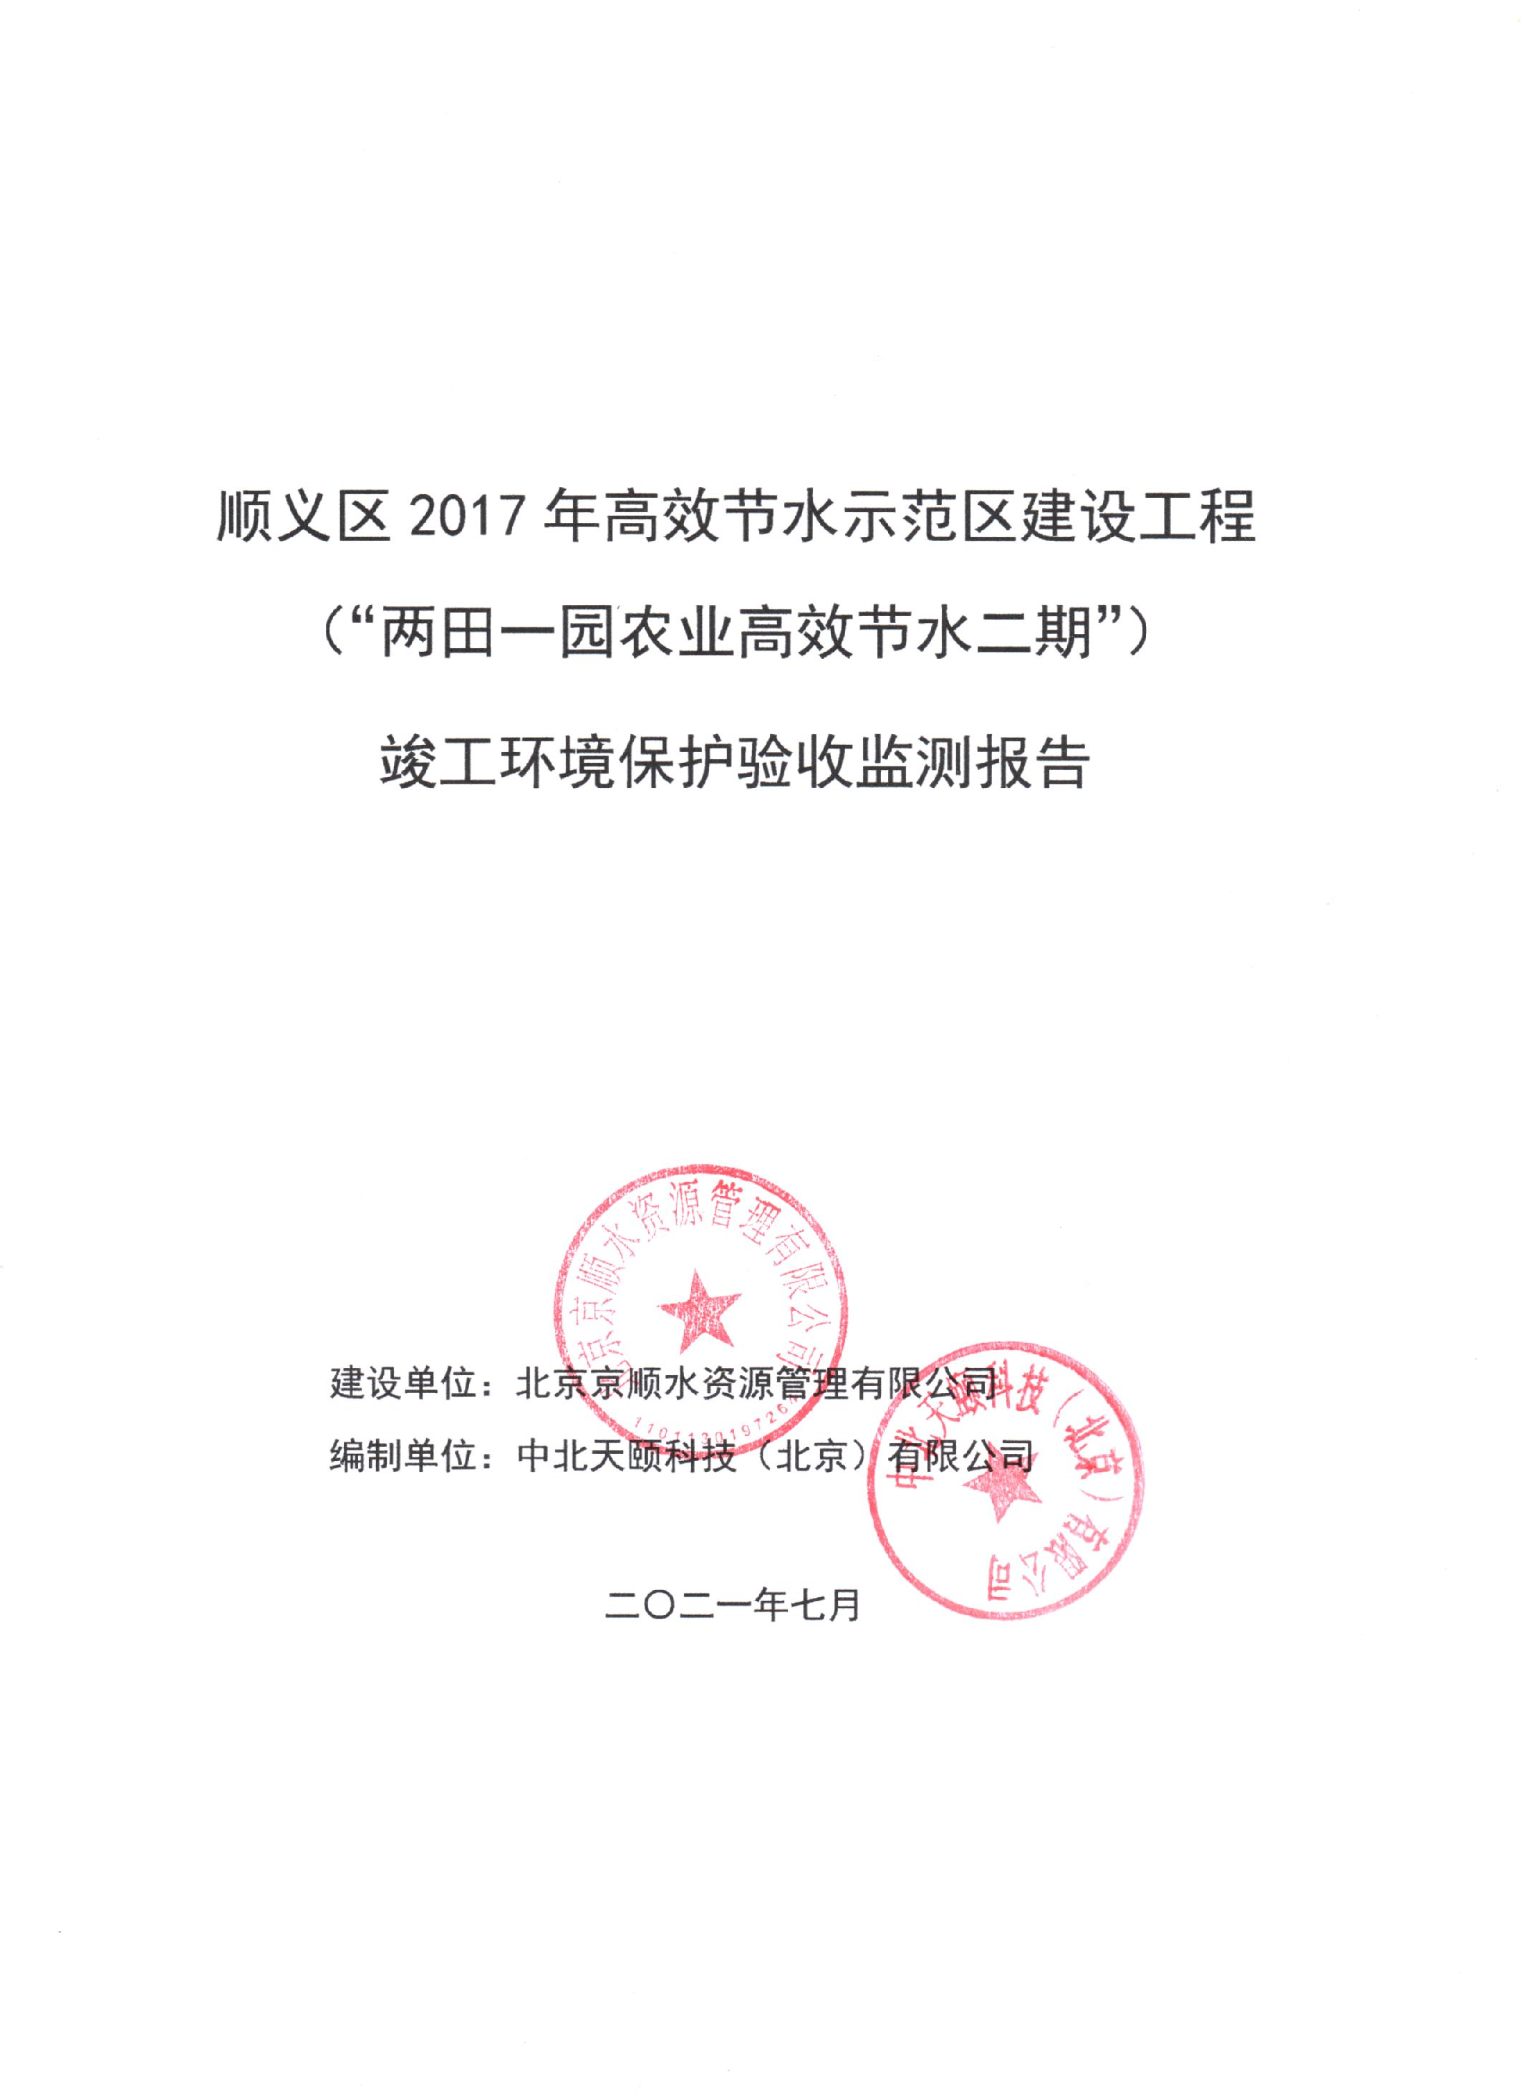
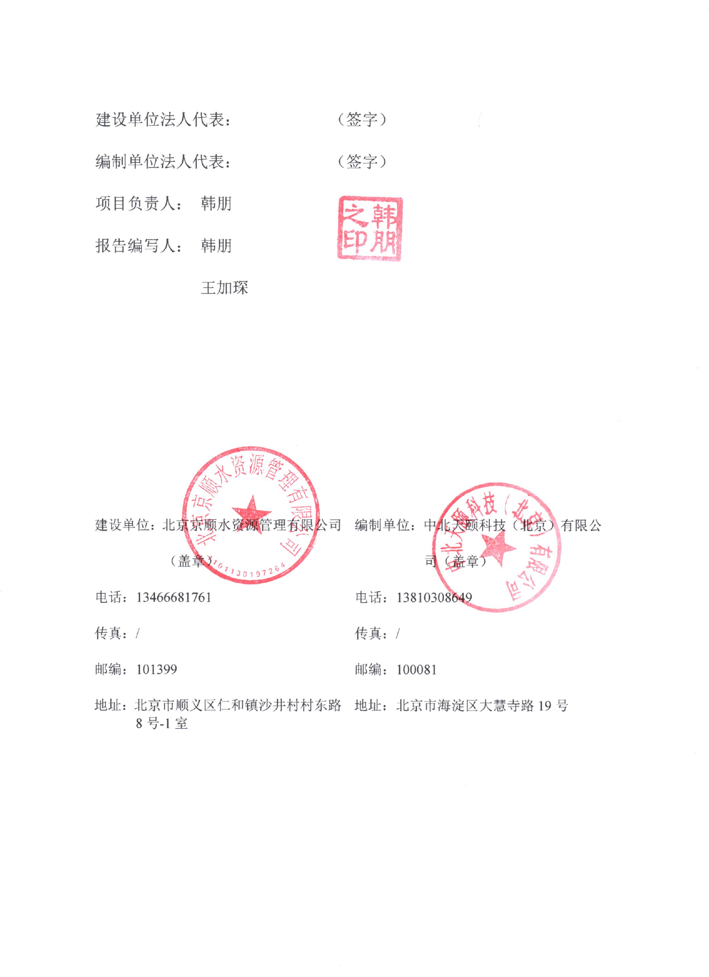
目 录
1 前言 1
2 概述 3
2.1 编制依据 3
2.2 监测目的和原则 4
2.3 监测指标和验收标准 4
3 项目建设概况 6
3.1 地理位置及周边概况 6
3.2 项目基本情况 7
3.3 主要建设内容 8
3.4 项目污染因素分析 17
3.5 项目变动情况 18
4 环境保护措施 20
4.1 污染物治理措施 20
4.2 环保设施投资及“三同时”落实情况 20
5 环境影响报告表主要结论与建议及其审批部门审批决定 22
5.1 环境影响报告表主要结论与建议 22
5.2 审批部门审批决定落实情况 23
6 验收执行标准 25
7 验收监测内容 26
7.1 噪声监测布点概况 26
7.2 噪声验收监测项目 26
8 质量保证和质量控制 27
8.1 监测分析方法及监测仪器 27
8.2 质量保证及质量控制 27
9 验收监测结果 29
9.1 验收监测工况 29
9.2 污染物排放监测结果 29
9.3 污染物排放量核算 29
9.4 工程建设对环境的影响 30
10 验收监测结论 31
10.1 环保设施调试运行效果 31
10.2 工程建设对环境的影响 32

附件：
附件1 北京市顺义区环境保护局《关于顺义区2017年高效节水示范区建设工程（“两田一园农业高效节水二期”）建设项目环境影响报告表的批复》（顺环保审字【2019】0026号）
附件2 北京市顺义区水务局《北京市顺义区“两田一园”农业高效节水建管一体化PPP项目合同》
附件3 北京新奥环标理化分析测试中心关于本项目噪声的检测报告
附件4 竣工环境保护验收意见

附表：
建设项目竣工环境保护“三同时”验收登记表

前言
顺义区2017年高效节水示范区建设工程（“两田一园农业高效节水二期”）位于北京市顺义区，项目分布在顺义区15个镇，分别为大孙各庄镇、张镇、赵全营镇、北石槽镇、高丽营镇、北务镇、李桥镇、李遂镇、南彩镇、木林镇、牛栏山镇、杨镇、北小营镇、龙湾屯镇和马坡镇，共103个村的节水灌溉工程。批复建设高效节水灌溉面积35546亩（更新地块面积27432亩，改善地块面积8114亩），其中粮田14072亩，设施蔬菜9714亩，露地蔬菜1988亩，果树8784亩，花卉988亩；实际完成高效节水灌溉面积33811亩，更新机井130眼，新建井房181座，铺设PVC-U管224446.58米，铺设PE管734110.1米，以及其他配套管线及设施。实际工程总投资12918.00万元。
2019年4月，北京国环清华环境工程设计研究院有限公司完成了《顺义区2017年高效节水示范区建设工程（“两田一园农业高效节水二期”）环境影响报告表》的编制工作，2019年5月20日，北京市顺义区环境保护局批复了该项目，批复文件：《关于顺义区2017年高效节水示范区建设工程（“两田一园农业高效节水二期”）建设项目环境影响报告表的批复》（顺环保审字【2019】0026号）（附件1）；2017年12月31日，北京市顺义区水务局即与北京京顺水资源管理有限公司签署了《北京市顺义区“两田一园”农业高效节水建管一体化PPP项目合同》（附件2），确认北京京顺水资源管理有限公司为本项目建设和运营的主体单位。
本项目于2019年6月开工，2020年10月完工，总工期16个月。本项目从建设初期至今没有环境投诉、违法和处罚记录。
根据《建设项目环境保护管理条例》（2017年10月1日）、《关于印发建设项目竣工环境保护验收现场检查及审查要点的通知》（环办[2015]113号）、《建设项目竣工环境保护验收暂行办法》（2017年11月20日）、《建设项目竣工环境保护验收技术指南 污染影响类》（2018年5月15日），以及北京市生态环境局、顺义区生态环境局管理要求，北京京顺水资源管理有限公司开展自主验收工作，并委托中北天颐科技（北京）有限公司协助开展本项目的竣工环境保护验收工作。通过现场调查，明确了此次验收内容。
根据验收内容及污染物排放情况，确定验收监测项目。2021年6月委托监测单位北京新奥环标理化分析测试中心进行了现场监测；2021年7月，技术服务单位以监测数据为依据，编制单位完成了《顺义区2017年高效节水示范区建设工程（“两田一园农业高效节水二期”）竣工环境保护验收监测报告》。

概述

编制依据

有关法律、法规、政策依据
（1）《中华人民共和国环境保护法》（中华人民共和国主席令第22号，1989年12月26日颁布并实施，2014年4月24日修订，2015年1月1日起施行）；
（2）《中华人民共和国环境影响评价法》（中华人民共和国主席令第48号，2018年12月29日修订）；
（3）《中华人民共和国水污染防治法》（中华人民共和国主席令第70号，2018年1月1日实施）；
（4）《中华人民共和国大气污染防治法》（中华人民共和国主席令第31号，2018年10月26日修正版）；
（5）《中华人民共和国环境噪声污染防治法》（2018年10月29日修订）；
（6）《中华人民共和国固体废物污染环境防治法》（2020年9月1日实施）；
（7）《关于印发建设项目竣工环境保护验收现场检查及审查要点的通知》（环办[2015]113号）；
（8）《建设项目竣工环境保护验收暂行办法》（2017年11月20日）；
（9）《建设项目竣工环境保护验收技术指南 污染影响类》（2018年5月15日）。
（10）《固定污染源监测质量保证与质量控制技术规范（试行）》（HJ/T373-2007）；
（11）《固定污染源监测点位设施技术规范》（DB11/1195-2015）；
（12）《工业企业厂界环境噪声排放标准》（GB12348-2008）。

其他有关文件
（1）北京国环清华环境工程设计研究院有限公司完成了《顺义区2017年高效节水示范区建设工程（“两田一园农业高效节水二期”）环境影响报告表》（2019年4月）；
（2）北京市顺义区环境保护局《关于顺义区2017年高效节水示范区建设工程（“两田一园农业高效节水二期”）建设项目环境影响报告表的批复》（顺环保审字【2019】0026号）；
（3）北京新奥环标理化分析测试中心关于本项目噪声的检测报告

监测目的和原则
本次验收监测为顺义区2017年高效节水示范区建设工程（“两田一园农业高效节水二期”）自主验收，本项目运营期的环境影响主要来自水泵房噪声。
本次验收监测的目的如下 ：
（1）通过实地调查监测，评价项目环保设施的建设和运行情况是否符合工程设计的要求。
（2）评价本项目排放的污染物排放是否达标：
厂界噪声是否符合《工业企业厂界环境噪声排放标准》（GB12348-2008）中1 类标准限值的要求。
（3）检查本项目环评批复意见的落实情况，全面反映环保管理状况并提出存在问题与对策措施。
（4）根据调查和监测结果，客观、公正地从技术上论证该工程是否符合建设项目环境保护设施竣工验收的条件。

监测指标和验收标准

监测指标
噪声：厂界噪声。

验收标准
本次监测原则上采用北京市顺义区环境保护局《关于顺义区2017年高效节水示范区建设工程（“两田一园农业高效节水二期”）建设项目环境影响报告表的批复》（顺环保审字【2019】0026号）中确定的评价标准作为验收评价标准。对新制订的污染物排放标准，采用新标准作为验收标准。
厂界噪声执行《工业企业厂界环境噪声排放标准》（GB12348-2008）中1类标准限值的要求。

项目建设概况

地理位置及周边概况
顺义区2017年高效节水示范区建设工程（“两田一园农业高效节水二期”）分布在顺义区15个镇，分别为大孙各庄镇、张镇、赵全营镇、北石槽镇、高丽营镇、北务镇、李桥镇、李遂镇、南彩镇、木林镇、牛栏山镇、杨镇、北小营镇、龙湾屯镇和马坡镇，共103个村的节水灌溉工程。
本项目地理位置见图3-1。


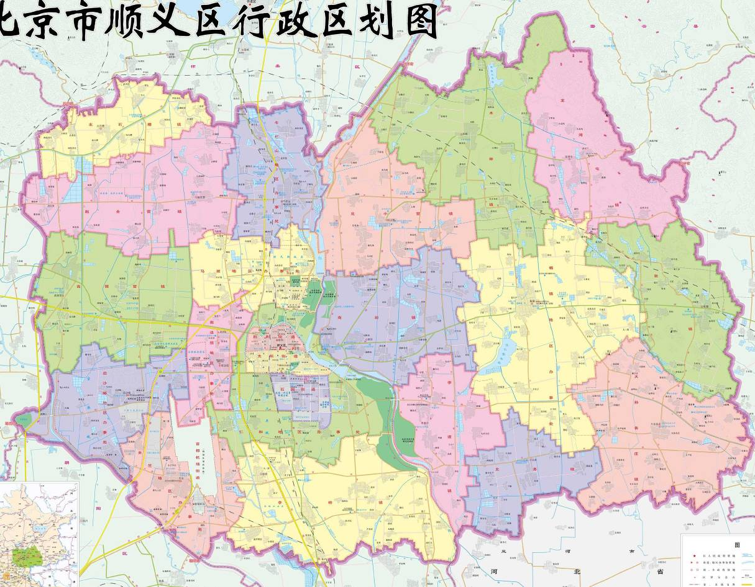
赵全营镇
高丽营镇
大孙各庄镇
张镇
后沙峪镇
北石槽镇
杨镇
马坡镇
南彩镇
李桥镇
龙湾屯镇
北务镇
北小营镇
木林镇
李遂镇
牛栏山镇
图3-1 本项目地理位置示意图

项目基本情况
顺义区2017年高效节水示范区建设工程（“两田一园农业高效节水二期”）位于北京市顺义区，项目分布在顺义区15个镇，分别为大孙各庄镇、张镇、赵全营镇、北石槽镇、高丽营镇、北务镇、李桥镇、李遂镇、南彩镇、木林镇、牛栏山镇、杨镇、北小营镇、龙湾屯镇和马坡镇，共103个村的节水灌溉工程。批复建设高效节水灌溉面积35546亩（更新地块面积27432亩，改善地块面积8114亩），其中粮田14072亩，设施蔬菜9714亩，露地蔬菜1988亩，果树8784亩，花卉988亩；更新机井135眼，新建井房196座，铺设PVC-U管240550米，铺设PE管883348米，及其他配套管线及设施。本项目总投资16476.33万元，环保投资50万元。
工程在实施过程中根据实际情况进行了调整，实际完成高效节水灌溉面积33811亩，其中大孙各庄镇2268亩、张镇1500亩、赵全营镇1588亩、北石槽镇577亩、高丽营镇2326亩、北务镇3127亩、李桥镇4803亩、李遂镇2280亩、南彩镇1555亩、木林镇1948亩、牛栏山镇3232亩、杨镇5961亩、北小营镇994亩、龙湾屯镇1652亩；实际更新机井130眼，新建井房181座，铺设PVC-U管224446.58米，铺设PE管734110.1米，以及其他配套管线及设施。实际工程总投资12918.00万元，环保投资50万元。
本项目基本情况表见表3-1。
表3-1 项目基本情况表
项 目 | 内容
项目名称 | 顺义区2017年高效节水示范区建设工程（“两田一园农业高效节水二期”）
建设单位 | 北京京顺水资源管理有限公司
法人代表 | 王亮 |  | 联系人 | 王富强
联系电话 | 13466681761 |  | 邮编 | 101399
通讯地址 | 北京市顺义区仁和镇沙井村村东路8号-1室
建设地点 | 本项目分布在顺义区大孙各庄镇、张镇、赵全营镇、北石槽镇、高丽营镇、北务镇、李桥镇、李遂镇、南彩镇、木林镇、牛栏山镇、杨镇、北小营镇、龙湾屯镇和马坡镇15个镇
建设性质 | 新建
用地性质 | 建设用地
环评文件审批机关 | 北京市顺义区环境保护局 |  | 审批文号 | 顺环保审字【2019】0026号（2019年5月20日）
环评单位 | 北京国环清华环境工程设计研究院有限公司 |  | 环评文件类型 | 环境影响报告表
行业类别及代码 | 其他水利管理业 N7690
环境监测单位 | 北京新奥环标理化分析测试中心
开工日期 | 2019年6月 |  | 竣工日期 | 2020年10月
计划总投资  （万元） | 16476.33 | 环保投资  （万元） | 50 | 环保投资占总投资比例 | 0.3%
实际总投资  （万元） | 12918.00 | 实际环保投资  （万元） | 50 | 环保投资占总投资比例 | 0.4%
实际占地面积 | — |  | 实际建筑面积 | —
设计建设指标 | 顺义区2017年高效节水示范区建设工程（“两田一园农业高效节水二期”）位于北京市顺义区，项目分布在顺义区15个镇，分别为大孙各庄镇、张镇、赵全营镇、北石槽镇、高丽营镇、北务镇、李桥镇、李遂镇、南彩镇、木林镇、牛栏山镇、杨镇、北小营镇、龙湾屯镇和马坡镇，共103个村的节水灌溉工程。新增改善高效节水灌溉面积35546亩，其中粮田14072亩，设施蔬菜9714亩，露地蔬菜1988亩，果树8784亩，花卉988亩；更新机井135眼，新建井房196座，铺设PVC—U管240550米，铺设PE管883348米，及其他配套管线及设施。
实际建设指标 | 顺义区2017年高效节水示范区建设工程（“两田一园农业高效节水二期”）位于北京市顺义区，项目分布在顺义区15个镇，分别为大孙各庄镇、张镇、赵全营镇、北石槽镇、高丽营镇、北务镇、李桥镇、李遂镇、南彩镇、木林镇、牛栏山镇、杨镇、北小营镇、龙湾屯镇和马坡镇，共103个村的节水灌溉工程。实际完成高效节水灌溉面积33811亩，其中大孙各庄镇2268亩、张镇1500亩、赵全营镇1588亩、北石槽镇577亩、高丽营镇2326亩、北务镇3127亩、李桥镇4803亩、李遂镇2280亩、南彩镇1555亩、木林镇1948亩、牛栏山镇3232亩、杨镇5961亩、北小营镇994亩、龙湾屯镇1652亩；实际更新机井130眼，新建井房181座，铺设PVC-U管224446.58米，铺设PE管734110.1米，以及其他配套管线及设施。
验收监测期间  工况 | 本项目验收监测期间，生产设备运行正常，环保设施运转良好

主要建设内容
3.3.1 工程内容
本项目位于北京市顺义区，项目分布在顺义区15个镇，分别为大孙各庄镇、张镇、赵全营镇、北石槽镇、高丽营镇、北务镇、李桥镇、李遂镇、南彩镇、木林镇、牛栏山镇、杨镇、北小营镇、龙湾屯镇和马坡镇，共103个村的节水灌溉工程。主要建设内容包括：
（1）新增改善高效节水灌溉面积35546亩，其中粮田14072亩，设施蔬菜9714亩，露地蔬菜1988亩，果树8784亩，花卉988亩；
（2）更新机井135眼，新建井房196座；
（3）铺设PVC—U管240550米，铺设PE管883348米；
（4）其他配套管线及设施。
3.3.2 工程方案
（1）高效节水灌溉工程
①粮田高效节水灌溉示范基地建设
a.设计基本参数
小麦设计日耗水强度5.5mm/d，灌溉水利用系数0.85，设计湿润层深度0.5m，土壤湿润比100%。
b.灌溉系统设计
采用地埋式，喷头选用SD-3型自伸齿轮驱动地埋式旋转喷头，喷头设计工作压力为0.3Mpa，流量1.7m³/h，射程12m，喷头组合间距选用a=12m，b=12m。采用全园喷洒方式。
通过计算，干管采用dn110PVC-U（0.63 Mpa）塑料管，支管采用dn75、dn63PVC-U（0.63 Mpa）塑料管。水泵型号为200QJ40-117，配套电机功率22kw。
②菜田高效节水灌溉示范基地建设
a.设计基本参数
棚内蔬菜设计日耗水强度4.5mm/d；灌溉水利用系数0.90；土壤计划湿润层深度35m；土壤湿润比60%；适宜含水率的上限取基质田间持水率的95%，下限取基质田间持水率的65%。
b.灌溉系统设计
滴灌毛管采用直径dn16mm，壁厚0.6mm，压力补偿滴头间距0.3m，设计工作水头Hd=0.1 Mpa，滴头均匀出水流量q=2.0L/h。
通过计算，干管采用dn110PVC-U（0.63 Mpa）塑料管，支管采用dn40的PE塑料管，温室内小首部设有控制阀、过滤器、施肥罐、水表等。水泵型号为200QJ40-117，配套电机功率22kw。
③果园高效节水灌溉示范基地建设
■滴灌灌溉工程典型设计
a.设计基本参数
果园设计日耗水强度4.5mm/d；灌溉水利用系数0.90；土壤计划湿润层深度80m；土壤湿润比40%；土壤适宜含水率的上限取基质田间持水率的95%，下限取基质田间持水率的65%。
b.灌溉系统设计
滴灌管采用直径dn16mm，壁厚0.6mm，滴头间距0.3m，设计工作水头Hd=0.1Mpa，滴头均匀出水流量q=2.0L/h。
通过计算，干管采用dn110PVC-U（0.63 Mpa）塑料管，支管采用dn75PVC-U（0.63 Mpa）塑料管，毛管采用dn16的PE塑料管。水泵型号为200QJ50-156，配套电机功率37kw。
■小管出流灌溉工程典型设计
a.设计基本参数
设计日耗水强度4.5mm/d；灌溉水利用系数0.90；土壤计划湿润层深度80m；土壤湿润比40%；土壤适宜含水率的上限取基质田间持水率的95%，下限取基质田间持水率的65%。
b.灌溉系统设计
根据灌水器的种类和水力性能拟选用：由1个流量调节器和1根长1.0m的灌水小管组成，流量调节器工作压力为5~40m，水压的变化对其出流量几乎没有影响，本工程设计工作水头为10m，小管出水流量q=50L/h。
通过计算，干管采用dn110PVC-U（0.63 Mpa）塑料管，支管采用dn63PVC-U（0.63 Mpa）塑料管，毛管采用dn25的PE塑料管。水泵型号为200QJ50-91，配套电机功率22kw。
（2）水源井工程及其它附属工程技术设计
①水源井工程
机井深度：130m~150m。项目区更新机井的型式为管井，其具体做法如下：
井孔结构：钻孔直径600mm，井孔外径350mm，内径300mm，井管采用钢管，丝扣连接。
井孔垂直度：顶角的偏斜不得超过1.0⁰~1.5⁰，井段的顶角和方位角不得有突变。
过滤器与砾料：过滤器安装在下部含水层对应位置，累计厚度不小于30m。滤水管孔隙率16%~20%，网布为60目尼龙布；填入砾料粒径为2~4mm的质地坚硬、磨圆度好的硬质圆粒，且不含土和杂物。过滤器安装深度的允许偏差宜为正负300mm。
洗井：终孔后投放三聚磷酸钠破坏泥皮，采用拉活塞、空压机洗井，达到水清砂净，含砂量应小于二十万分之一，并清理井底沉砂。
抽水试验：成井后，做一个落程的抽水试验，稳定时间8小时，出水量满足设计出水量。
②井房设计
井房采用地面式井房，共196间，建筑面积分别为12平米和15平米，为砖混结构，室内设计标高0.000，根据现场情况确定，室内外高差为0.30m，建筑总高度为3.35m。井房现状见图3-2。
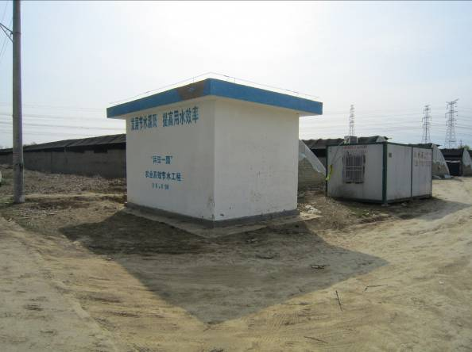 | 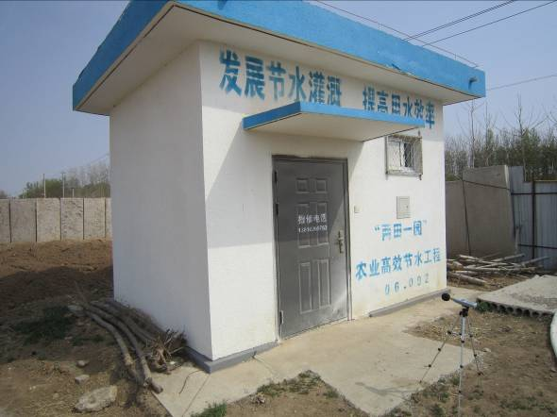
图3-2 井房现状图

③井房内首部系统设计
机井水泵设置于地下，井房内的主要设备有配电设备、计量设备、逆止阀、控制阀、压力表、进排气阀等，同时根据灌溉方式对水质的要求配套合理的过滤设备。井房内设施现状见图3-3。
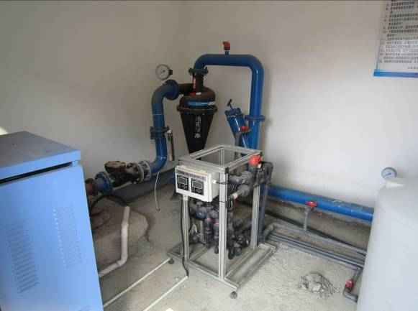 | 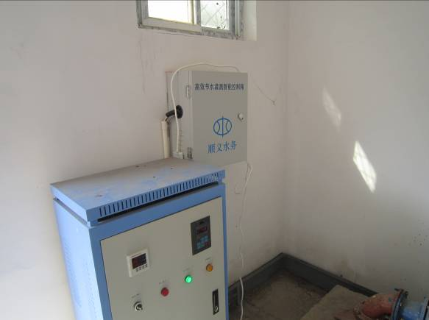
图3-3 井房内设施现状图

由于机井的水泵设置于地下，可以有效减小水泵噪声的影响。
④封井
本项目封井采用水泥浆法，工艺流程如下：
■取出井内异物，如卡死的水泵、井内填充物等。
■采用不低于标号42.5的普通硅酸盐水泥，水灰比为1:1~0.5:1。根据井深及井径计算出封井材料的数量，备足原材料。
■用密封塞分层密封分压，密封塞的作用是为了封闭井孔，使压进井内的泥浆不往上窜，从而保证对封堵层有足够的压力。
■水泥、添加剂用泥浆搅拌机打成浆。将高压导管下入井底，采用密封塞分层加压，然后开始压浆，直到全部封堵成功为止。
⑤阀门井与泄水井
阀门井是节水灌溉系统必须的附属设施，在地下管道的各种阀门安装处均需设置。本项目主要建设阀门井与泄水井，采用圆形砌体结构。
⑥电气设计
泵房电源取自就近田间变压器，电压等级为380v，本工程配电设计范围仅包括井房内电气设备设计，不含供电电源设计。本工程选用变压器供水方式来保证管道恒压供水，变频供水主要设备是潜水泵。
3.3.3更新机井情况
本项目设计更新机井135眼，新建井房196座；实际建成机井130眼，新建井房181座。本项目更新机井统计表见表3-2，机井更新情况一览表见表3-3。
表3-2 本项目更新机井统计表
序号 | 镇名 | 设计更新机井数量 | 实际更新机井数量 | 备注
1 | 南彩镇 | 4 | 4
2 | 李遂镇 | 21 | 18
3 | 杨镇 | 25 | 26
4 | 北务镇 | 17 | 17
5 | 赵全营镇 | 4 | 5
6 | 大孙各庄镇 | 14 | 13
7 | 木林镇 | 6 | 6
8 | 李桥镇 | 27 | 27
9 | 高丽营镇 | 6 | 6
10 | 北石槽 | 2 | 1
11 | 北小营镇 | 1 | 1
12 | 牛栏山镇 | 6 | 5
13 | 龙湾屯镇 | 1 | 1
14 | 马坡镇 | 1 | 0
15 | 南彩镇 | 4 | 4
合计 |  | 135 | 130

表3-3 本项目实际更新机井情况一览表
序号 | 镇/村名 | 地块名 | 坐标  N E
一 | 南彩镇140m
1 | 前俸伯村 | 北京俸伯苗圃 | 40°07′53.312″ | 116°42′20.300″
2 | 西江头村 | 机务队东地 | 40°10′00.10″ | 116°45′49.82″
3 | 后俸伯村 | 阿做农业生态园 | 40°08′47.574″ | 116°41′34.494″
4 | 后郝家疃 | 刘和平鱼池 | 40°10′1.413″ | 116°41′58.144″
二 | 李遂镇150m
1 | 西营村 | 苏庄地 | 40°04′17.033″ | 116°44′52.305″
2 | 西营村 | 王家坟地块 | 40°04′20.189″ | 116°45′13.944″
3 | 太平辛庄村 | 六十六 | 40°04′49.839″ | 116°46′40.506″
4 | 李遂村 | 朱家窑 | 40°05′02.39″ | 116°45′57.23″
5 | 宣庄户村 | 村北1 | 40°07′25.997″ | 116°45′35.537″
6 | 西营村 | 贾家坟 | 40°04′16.776″ | 116°45′24.019″
7 | 西营村 | 大渠东 | 40°04′25.232″ | 116°45′27.037″
8 | 太平辛庄村 | 河西 | 40°05′00.366″ | 116°46′12.642″
9 | 宣庄户村 | 村北2 | 40°07′24.665″ | 116°45′43.54″
10 | 赵庄 | 村南 | 40°02′12.963″ | 116°46′41.641″
11 | 陈庄 | 村南麦地 | 40°02′31.831″ | 116°46′10.937″
12 | 宣庄户村 | 村东道南 | 40°07′13.231″ | 116°46′1.469″
13 | 魏辛庄 | 河南地 | 40°06′56.209″ | 116°45′21.753″
14 | 赵庄 | 村西 | 40°02′10.975″ | 116°46′28.778″
15 | 牌楼 | 华晓园林 | 40°05′38.07″ | 116°47′55.623″
16 | 崇国庄 | 果园 | 40°03′27.354″ | 116°45′45.490″
17 | 陈庄 | 村南大棚 | 40°02′30.377″ | 116°46′11.644″
18 | 陈庄 | 村东大棚 | 40°02′32.806″ | 116°46′18.557″
三 | 杨镇150m
1 | 沙子营村 | 花场地 | 40°07′30.59″ | 116°49′50.60″
2 | 王辛庄村 | 小桥下坎 | 40°05′59.70″ | 116°50′15.03″
3 | 沙岭村 | 长垄地 | 40°10′02.50″ | 116°52′00.41″
4 | 下营村 | 大荒子 | 40°09′06.629″ | 116°46′53.882″
5 | 井上村 | 东边子 | 40°05′39.916″ | 116°51′0.735″
6 | 井上村 | 大桑树 | 40°05′53.298″ | 116°50′54.702″
7 | 下营村 | 东周家坟 | 40°09′06.94″ | 116°47′01.00″
8 | 安乐村 | 孙家前 | 40°08′16.23″ | 116°47′13.68″
9 | 沙岭村 | 南八十果园 | 40°09′34.410″ | 116°52′33.972″
10 | 王辛庄村 | 刺榆树地 | 40°05′50.496″ | 116°50′34.584″
11 | 汉石桥 | 南山居葡萄园 | 40°07′42.216″ | 116°47′13.524″
12 | 下营村 | 猪场西北 | 40°09′18.132″ | 116°47′25.134″
13 | 破罗口 | 大道西 | 40°11′58.413″ | 116°51′48.099″
14 | 下营村 | 园田1 | 40°09′06.72″ | 116°47′04.61″
15 | 沟东村 | 河东地 | 40°10′46.494″ | 116°48′58.297″
16 | 下营村 | 园田2 | 40°09′08.118″ | 116°47′18.942″
17 | 周庄 | 村南 | 40°09′24.930″ | 116°51′42.906″
18 | 下营村 | 顺平路北 | 40°08′53.136″ | 116°47′18.438″
19 | 下营村 | 老古家前 | 40°08′54.510″ | 116°47′08.826″
20 | 下营村 | 园田3 | 40°09′09.12″ | 116°47′24.76″
21 | 下营村 | 村委会西边 | 40°08′53.41″ | 116°47′24.18″
22 | 下营村 | 顺平路南大棚 | 40°08′38.86″ | 116°47′39.76″
23 | 张家务村 | 刘应国粮田 | 40°08′02.48″ | 116°49′46.83″
24 | 西庞村 | 南蒋 | 40°08′07.17″ | 116°52′7.22″
25 | 下营村 | 东坑西北1# | 40°09′13.55″ | 116°47′53.59″
26 | 下营村 | 东坑西北2# | 40°09′08.834″ | 116°47′56.699″
四 | 北务镇150m
1 | 陈辛庄村 | 小道地 | 40°04′11.174″ | 116°50′35.202″
2 | 陈辛庄村 | 一百四十亩地 | 40°04′20.452″ | 116°50′51.451″
3 | 陈辛庄村 | 机井地 | 40°04′03.780″ | 116°50′01.542″
4 | 陈辛庄村 | 六十亩 | 40°03′53.25″ | 116°50′11.21″
5 | 道口村 | 南崔 | 40°04′43.290″ | 116°48′44.346″
6 | 王各庄村 | 何力明地 | 40°04′22.776″ | 116°48′38.657″
7 | 道口村 | 南所 | 40°04′53.86″ | 116°48′23.50″
8 | 郭家务 | 机井前 | 40°04′04.90″ | 116°51′05.26″
9 | 马庄 | 西边子 | 40°02′5.54″ | 116°47′22.36″
10 | 王各庄村 | 暖室地 | 40°04′3.395″ | 116°48′3.473″
11 | 郭家务 | 中节地 | 40°04′18.912″ | 116°51′47.634″
12 | 马庄 | 二东 | 40°01′55″ | 116°48′10″
13 | 道口村 | 吴文才温室地 | 40°05′22.865″ | 116°48′20.85″
14 | 南辛庄户 | 棋盘子 | 40°03′26.874″ | 116°47′22.656″
15 | 南辛庄户 | 村南东沙地 | 40°03′30.444″ | 116°47′54.072″
16 | 道口村 | 朱文章房后 | 40°05′32.25″ | 116°48′40.87″
17 | 南辛庄户 | 村北小门外 | 40°03′41.61″ | 116°47′36.86″
五 | 赵全营镇145m
1 | 马家堡村 | 樱桃园 | 40°11′40.52″ | 116°35′35.04″
2 | 联庄村 | 魏家房后 | 40°12′11.67″ | 116°28′50.489″
3 | 北郎中 | 王家坟 | 40°12′15″ | 116°34′30″
4 | 西水泉 | 板桥地 | 40°12′02.298″ | 116°30′44.394″
5 | 西水泉 | 十字伏 | 40°11′54.98″ | 116°30′2.09″
六 | 大孙各庄镇145m
1 | 大崔各庄村 | 猪场地 | 40°04′20.58″ | 116°52′59.98″
2 | 大田庄村 | 刘坟东 | 40°03′20.34″ | 116°53′07.267″
3 | 大洛泡村 | 刘坟西 | 40°02′51.987″ | 116°51′37.556″
4 | 大田庄村 | 碱厂西 | 40°03′14.825″ | 116°53′02.347″
5 | 大洛泡村 | 场后头地 | 40°03′0.948″ | 116°51′56.089″
6 | 大田庄村 | 窑地北节 | 40°02′53.939″ | 116°52′36.016″
7 | 前陆马 | 大斜尖 | 40°5′34.366″ | 116°52′12.153″
8 | 大田庄村 | 供销社南头 | 40°03′10.867″ | 116°52′53.442″
9 | 大田庄村 | 刀把子 | 40°02′48.715″ | 116°53′07.327″
10 | 前陆马 | 三家坟 | 40°05′44.43″ | 116°52′22.20″
11 | 大田庄村 | 杨坟 | 40°03′04.070″ | 116°52′54.012″
12 | 东尹府村 | 大八叫 | 40°05′00″ | 116°53′32″
13 | 赵家峪村 | 枣树地 | 40°07′7.82″ | 116°52′47.14″
七 | 木林镇135m
1 | 木林村 | 丁庄道东 | 40°15′10.782″ | 116°47′41.016″
2 | 木林村 | 高家房 | 40°15′12.192″ | 116°45′50.466″
3 | 马坊村 | 何立明果园 | 40°14′35″ | 116°43′37″
4 | 后王各庄 | 猪场后 | 40°12′44″ | 116°48′08″
5 | 后王各庄 | 铁路西 | 40°13′09.23″ | 116°47′38.32″
6 | 马坊村 | 王家坟 | 40°14′36.659″ | 116°43′22.194″
八 | 李桥镇150m
1 | 南庄头村 | 西桂琴地 | 40°01′15.049″ | 116°45′43.67″
2 | 北桃园村 | 村委会东 | 40°01′38.23″ | 116°43′09.67″
3 | 北桃园村 | 京平路北 | 40°02′0.203″ | 116°43′55.214″
4 | 沙浮村 | 三队大块地 | 40°03′45.76″ | 116°42′53.42″
5 | 后桥村 | 九顷六1号 | 40°03′56.529″ | 116°39′53.193″
6 | 沙浮村 | 沙沟子 | 40°03′22.297″ | 116°43′37.58″
7 | 沿河村 | 二队大渠南 | 40°02′01.71″ | 116°42′32.142″
8 | 北河村 | 赵家地1 | 40°04′0.51″ | 116°41′10.415″
9 | 北河村 | 许家地西 | 40°04′04.151″ | 116°41′30.260″
10 | 北河村 | 许家地东 | 40°03′50.279″ | 116°41′41.624″
11 | 北河村 | 赵家地2 | 40°03′50.328″ | 116°41′23.964″
12 | 北河村 | 北牛房 | 40°03′48.689″ | 116°42′05.384″
13 | 北河村 | 果园地1 | 40°03′42.240″ | 116°41′09.972″
14 | 北河村 | 工业大院 | 40°03′50.18″ | 116°41′05.26″
15 | 北河村 | 小马厂1 | 40°02′36.348″ | 116°41′56.874″
16 | 北河村 | 王海军樱桃园 | 40°03′43.745″ | 116°42′20.345″
17 | 北河村 | 高怀连 | 40°03′26.66″ | 116°41′53.502″
18 | 北河村 | 小马厂2 | 40°02′51.669″ | 116°41′43.262″
19 | 北河村 | 军队后 | 40°03′50.412″ | 116°41′51.876″
20 | 北河村 | 八队西沙地 | 40°03′00.942″ | 116°41′37.776″
21 | 北河村 | 果园地2 | 40°03′41.490″ | 116°41′26.892″
22 | 北河村 | 八队场院西 | 40°03′18.153″ | 116°41′34.757″
23 | 北河村 | 军队前 | 40°03′25.746″ | 116°41′40.800″
24 | 后桥村 | 九顷六2号 | 40°03′43.272″ | 116°40′03.180″
25 | 沿河村 | 西沙河地 | 40°02′06.198″ | 116°40′53.964″
26 | 后桥村 | 南院地 | 40°03′32.408″ | 116°40′14.332″
27 | 北河村 | 料站东 | 40°02′52.664″ | 116°42′12.036″
九 | 高丽营镇145m
1 | 东马村 | 江家坟 | 40°08′29.749″ | 116°34′0.00″
2 | 八村 | 22排 | 40°10′55.276″ | 116°31′22.383″
3 | 河津营村 | 樱桃园 | 40°10′48.946″ | 116°31′37.023″
4 | 七村 | 龙宝花木种植中心 | 40°11′08.088″ | 116°31′31.576″
5 | 二村 | 葡萄园 | 40°11′10.99″ | 116°29′14.33″
6 | 于庄 | 南东岗子 | 40°07′23.05″ | 116°29′43.20″
十 | 北石槽镇140m
1 | 南石槽村 | 行宫 | 40°14′15.146″ | 116°30′45.886″
十一 | 北小营镇135m
1 | 榆林村 | 上辇道 | 40°12′29.838″ | 116°42′20.178″
十二 | 牛栏山镇145m
1 | 相各庄村 | 南河 | 40°13′29.042″ | 116°36′50.976″
2 | 北孙各庄 | 赵长林 | 40°14′57.443″ | 116°39′47.826″
3 | 相各庄村 | 大桥 | 40°13′42.99″ | 116°36′47.23″
4 | 西范各庄村 | 岳显生 | 40°12′36.75″ | 116°37′19.58″
5 | 富各庄村 | 王台大柳树5号井地块 | 40°14′11.94″ | 116°37′37.59″
十三 | 龙湾屯镇150m
1 | 张中坞村 | 青年林 | 40°13′24.89″ | 116°49′52.65″

3.3.4 市政工程
供电：顺义区全区电力资源充沛，已经形成500KVA-220KVA-110KVA-35KVA四级供电网络。本项目水泵用电来自当地电网供电。
给水：运行期不需要水。
排水：运营期无废水排放。
垃圾：运营期无垃圾排放。
供暖、制冷：运行期无需供暖、制冷。

项目污染因素分析
本项目的环境影响分施工期和运营期。施工过程首先进行土地平整，土地平整过程将产生扬尘、建筑垃圾。土地平整后开始进行建筑施工，施工过程中将产生施工废水、噪声、扬尘及建筑垃圾。运营期主要污染有：水泵房产生的噪声。本项目施工期工艺流程及排污节点见图3-4，
本项目营运期主要环境影响为水泵房运行过程中产生的噪声，无工艺流程。
经调查，项目从立项、施工、投入运行期间均未接受到环保投诉，也没有造成环境污染事故。
场地清理、现有建筑拆除
W1、G1、G2 、N、S1、S3、E
土石方工程
W1、W2、G1、G2 、N、S1、S2、S3、E
桩基工程
W1、W2、G1、G2 、N、S1、S2、S3
结构施工
W1、W2、G1、G2 、N、S1、S3
装修工程
工程验收
W1、G1、N、S1、S3
W：废水（W1施工生活污水、W2施工生产废水）
G：废气（G1施工扬尘、G2施工汽车废气）
N：噪声（N施工噪声）
S：固体废物（S1施工期生活垃圾、S2弃土、S3施工建筑垃圾）
E：水土流失
图3-4 本项目施工期工艺流程及排污节点

项目变动情况
项目建设内容与环评方案基本一致，变化情况见表3-4。
表3-4 本项目建设内容及变化情况表
内容 | 设计建设规模、建设内容 | 实际建设情况 | 变化情况  说明 | 变动原因
主体工程 | 本项目位于北京市顺义区，项目分布在顺义区15个镇，分别为大孙各庄镇、张镇、赵全营镇、北石槽镇、高丽营镇、北务镇、李桥镇、李遂镇、南彩镇、木林镇、牛栏山镇、杨镇、北小营镇、龙湾屯镇和马坡镇，共103个村的节水灌溉工程。主要建设内容包括：  （1）新增改善高效节水灌溉面积35546亩，其中粮田14072亩，设施蔬菜9714亩，露地蔬菜1988亩，果树8784亩，花卉988亩；  （2）更新机井135眼，新建井房196座；  （3）铺设PVC—U管240550米，铺设PE管883348米；  （4）其他配套管线及设施。 | 本项目位于北京市顺义区，项目分布在顺义区15个镇，分别为大孙各庄镇、张镇、赵全营镇、北石槽镇、高丽营镇、北务镇、李桥镇、李遂镇、南彩镇、木林镇、牛栏山镇、杨镇、北小营镇、龙湾屯镇和马坡镇，共103个村的节水灌溉工程。实际完成：  （1）新增改善高效节水灌溉面积33811亩；  （2）更新机井130眼，新建井房181座；  （3）铺设PVC-U管224446.58米，铺设PE管734110.1米；  （4）其他配套管线及设施。 | 高效节水灌溉农田面积计划建设35546亩，实际建成33811亩；新建机井数量由135眼减少为130眼；新建井房数量，由196座减少为181座；铺设PVC-U管和PE管数量减少。 | 根据当地农业生产及设施的实际情况进行的调整
环保工程 | 机井水泵设置于地下；井房内的主要设备有配电设备、计量设备、逆止阀、控制阀、压力表、进排气阀等，同时根据灌溉方式对水质的要求配套合理的过滤设备，井房安装隔声门窗；潜水泵、过滤器、配电开关等设备采用低噪音型号。 | 机井水泵设置于地下；井房内的主要设备有配电设备、计量设备、逆止阀、控制阀、压力表、进排气阀等，同时根据灌溉方式对水质的要求配套合理的过滤设备，井房安装隔声门窗；潜水泵、过滤器、配电开关等设备采用低噪音型号。 | 无变化 | 无

由上表可知，本项目基本按照设计内容实施，工程建设内容略有变化，对当地环境影响不大。

环境保护措施

污染物治理措施

废气治理措施
本项目运行期无废气排放。

废水治理措施
本项目运营期无废水排放。

噪声治理措施
本项目噪声源主要为机井水泵及附属设施的运行噪声。
本项目机井水泵设置于地下；井房内的主要设备有配电设备、计量设备、逆止阀、控制阀、压力表、进排气阀等，同时根据灌溉方式对水质的要求配套合理的过滤设备，井房安装隔声门窗；潜水泵、过滤器、配电开关等设备采用低噪音型号。

固体废物治理措施
本项目运营期无固体废物产生。

环保设施投资及“三同时”落实情况
本项目实际总投资12918.00万元，环保投资50万元，环保投资占总投资的0.4%。环保投资情况见表4-1，“三同时”环保验收落实情况具体见表4-2。
表4-1 本项目环保投资表
时段 | 项目 | 处理对象 | 处理措施 | 环保投资 | 落实情况
施工期 | 大气污染 | 施工扬尘、施工期生活垃圾恶臭 | 购置施工围挡、覆盖防尘布或防尘网、洒水设备，施工道路硬化等；对施工现场垃圾站进行密闭处理等 | 5 | 已落实
施工期 | 噪声污染 | 设备及车辆噪声 | 安装隔声围挡 | 5 | 已落实
施工期 | 水污染 | 生活污水、施工废水 | 施工期生活污水收集、清运；施工机械维修点应设硬化地面及干化池；设置雨水导流渠 | 5 | 已落实
施工期 | 固废污染 | 生活垃圾、建筑垃圾 | 设置挡土围墙；设临时封闭式垃圾站；建筑垃圾处置 | 5 | 已落实
施工期 | 生态保护 | 水土流失 | 施工现场设截断槽或挡水墙；购置帆布等遮盖物 | 5 | 已落实
运营期 | 噪声污染 | 潜水泵 | 选用低噪音型号水泵 | 计入工程费用 | 已落实
运营期 | 噪声污染 | 泵房 | 安装隔声门窗 | 25 | 已落实
共计 |  | — | — | 50 | —

表4-2 本项目“三同时”落实情况
项目 | 处理对象 | 环评要求落实的情况 | 项目实际落实情况 | 变化情况说明
声环境 | 机井水泵及附属设施 | 低噪音设备、减振基础；机井水泵设置于地下；井房安装隔声门窗等 | 低噪音设备、减振基础；机井水泵设置于地下；井房安装隔声门窗等 | 无变化

环境影响报告表主要结论与建议及其审批部门审批决定

环境影响报告表主要结论与建议
《顺义区2017年高效节水示范区建设工程（“两田一园农业高效节水二期”）环境影响报告表》结论摘录如下：
（1）拟建项目施工前须制定施工场地扬尘、噪声污染物控制方案。施工中，执行《建筑施工场界环境噪声排放标准》（GB12523-2011）中的规定和《北京市建设工程施工现场管理办法》中的规定，做好防尘、降噪工作，不得扰民；施工渣土必须覆盖，驶离工地车辆须进行清洗，严禁将渣土带入交通道路；禁止现场搅拌砂浆、混凝土；遇有4级以上大风天气停止土方施工及拆除工程；严格执行《北京市空气重污染应急预案》，做好重度、严重、极重污染日施工管理，遇严重、极重污染日还须减少、停止土方施工作业，并停止建筑拆除工程。
（2）拟建项目固体废物执行《中华人民共和国固体废物污染环境防治法》中有关规定，要分类收集，妥善处理，不得污染环境。
本项目施工期已采取封闭式施工、建设施工墙、定期洒水清扫、避免物料露天堆放等措施控制扬尘污染；通过设立隔声设备、禁止夜间施工等措施降低施工噪声影响；通过施工期生活污水收集、清运，施工机械维修点应设硬化地面及干化池，设置雨水导流渠等措施减少施工期污水影响；通过将施工垃圾收集清运至顺义区统一的余土收纳场，生活垃圾纳入地区环卫系统处理等措施减少施工期固体废物的环境影响。本项目的环境影响主要集中在施工期，随着施工期的结束，施工作业带来的环境影响也随之消失。
本项目运营期的环境影响主要来自机井水泵及其附属设施产生的噪声。本项目机井水泵设置于地下；井房内的主要设备有配电设备、计量设备、逆止阀、控制阀、压力表、进排气阀等，同时根据灌溉方式对水质的要求配套合理的过滤设备，井房安装隔声门窗；潜水泵、过滤器、配电开关等设备采用低噪音型号。在采取以上降噪措施后，机井水泵及其附属设施的噪声影响很小。
综上所述，本项目采取了比较完善的环保措施。各类污染物经处理或防护后，完全能满足国家相关标准要求能做到达标排放，营运期机井水泵及其附属设施的噪声对周围环境的影响较小，在严格执行本环境影响评价提出的环境保护措施与污染防治综合对策的前提下，项目建设不会造成较大环境影响，本项目的建设具备环境可行性。项目建设符合总体规划布局要求，符合环境规划的功能分区要求，并具有显著的社会和经济效益。据此，评价单位得出结论：在严格执行本环境影响评价提出的环境保护措施与污染防治综合对策的前提下，本项目在环境保护上可行。

审批部门审批决定落实情况
北京市顺义区环境保护局《关于顺义区2017年高效节水示范区建设工程（“两田一园农业高效节水二期”）建设项目环境影响报告表的批复》（顺环保审字【2019】0026号）落实情况见表5-1。
表5-1 环评批复落实情况表
序号 | 环评及批复应当落实的内容 | 落实情况
一 | 顺义区2017年高效节水示范区建设工程（“两田一园农业高效节水二期”）位于北京市顺义区，项目分布在顺义区15个镇，分别为大孙各庄镇、张镇、赵全营镇、北石槽镇、高丽营镇、北务镇、李桥镇、李遂镇、南彩镇、木林镇、牛栏山镇、杨镇、北小营镇、龙湾屯镇和马坡镇，共103个村的节水灌溉工程。新增改善高效节水灌溉面积35546亩，其中粮田14072亩，设施蔬菜9714亩，露地蔬菜1988亩，果树8784亩，花卉988亩；更新机井135眼，新建井房196座，铺设PVC-U管240550米，铺设PE管883348米，及其他配套管线及设施。  环评批复要求：  （1）拟建项目产生的固体废物执行《中华人民共和国固体废物污染环境防治法》中有关规定，要分类收集，妥善处理， 不得污染环境。  （2）拟建项目施工前须制定工地扬尘、噪声污染控制方案。 施工中，执行《建筑施工场界环境噪声排放标准》（GB12523- 2011）中的规定和《北京市建设工程施工现场管理办法》中的规定，做好防尘、降噪工作，不得扰民；施工渣土必须覆盖， 驶离工地车辆须进行清洗，严禁将渣土带入交通道路；禁止现 场搅拌砂浆、混凝土；遇有4级以上大风天气停止土石方施工及拆除工程；严格执行《北京市空气重污染应急方案》，做好重度、严重、极重污染日施工管理，遇严重、极重污染日还须减少、停止土石方作业，并停止建筑拆除工程。 | 顺义区2017年高效节水示范区建设工程（“两田一园农业高效节水二期”）位于北京市顺义区，项目分布在顺义区15个镇，分别为大孙各庄镇、张镇、赵全营镇、北石槽镇、高丽营镇、北务镇、李桥镇、李遂镇、南彩镇、木林镇、牛栏山镇、杨镇、北小营镇、龙湾屯镇和马坡镇，共103个村的节水灌溉工程。实际完成高效节水灌溉面积33811亩，其中大孙各庄镇2268亩、张镇1500亩、赵全营镇1588亩、北石槽镇577亩、高丽营镇2326亩、北务镇3127亩、李桥镇4803亩、李遂镇2280亩、南彩镇1555亩、木林镇1948亩、牛栏山镇3232亩、杨镇5961亩、北小营镇994亩、龙湾屯镇1652亩；实际更新机井130眼，新建井房181座，铺设PVC-U管224446.58米，铺设PE管734110.1米，以及其他配套管线及设施。  施工期、运营期环保措施的落实情况：  （1）施工期  本项目施工期已采取封闭式施工、建设施工墙、定期洒水清扫、避免物料露天堆放等措施控制扬尘污染；通过设立隔声设备、禁止夜间施工等措施降低施工噪声影响；通过施工期生活污水收集、清运，施工机械维修点应设硬化地面及干化池，设置雨水导流渠等措施减少施工期污水影响；通过将施工垃圾收集清运至顺义区统一的余土收纳场，生活垃圾纳入地区环卫系统处理等措施减少施工期固体废物的环境影响。本项目的环境影响主要集中在施工期，随着施工期的结束，施工作业带来的环境影响也随之消失。  施工期遇有4级以上大风天气停止土石方施工及拆除工程；严格执行《北京市空气重污染应急方案》，做好重度、严重、极重污染日施工管理，遇严重、极重污染日还须减少、停止土石方作业，并停止建筑拆除工程。  （2）运营期  本项目运营期的环境影响主要来自机井水泵及其附属设施产生的噪声。本项目机井水泵设置于地下；井房内的主要设备有配电设备、计量设备、逆止阀、控制阀、压力表、进排气阀等，同时根据灌溉方式对水质的要求配套合理的过滤设备，井房安装隔声门窗；潜水泵、过滤器、配电开关等设备采用低噪音型号。在采取以上降噪措施后，机井水泵及其附属设施的噪声影响很小。
二 | 项目竣工投入试运行三个月内须向市环保局申请办理环保验收手续。 | 开展自主验收。

验收执行标准
本项目厂界噪声执行《工业企业厂界环境噪声排放标准》（GB12348-2008）中的1类标准，标准部分限值见表6-1。
表6-1 《工业企业厂界环境噪声排放标准》（GB12348-2008）
时段  类别 | 昼间[dB(A)] | 夜间[dB(A)] | 备注
1 | 55 | 45

验收监测内容
本项目验收监测期间，设备运行正常，环保设施运转良好，满足国家对建设项目竣工环境保护验收监测期间额定负荷的要求。
本项目运营期无废气排放、无废水排放、无固体废物排放。环境影响主要来自于机井运行过程中产生的噪声。本项目实际更新机井130眼，新建井房191座。原来没有井房的机井设施新建井房后，其噪声影响会显著降低，改善声环境质量。因此本次验收仅对新建机井的噪声进行了监测。

噪声监测布点概况
根据《建设项目竣工环境保护验收技术指南 污染影响类》（2018年5月15日）的要求：“对型号、功能相同的多个小型环境保护设施处理效率监测和污染物排放监测，可采用随机抽测方法进行。抽测的原则为：同样设施总数大于5个且小于20个的，随机抽测设施数量比例应不小于同样设施总数量的50％；同样设施总数大于20个的，随机抽测设施数量比例应不小于同样设施总数量的30％”。
本次验收监测了39眼更新机井，占更新机井总数130眼的30%，可以满足《建设项目竣工环境保护验收技术指南 污染影响类》（2018年5月15日）的要求。

噪声验收监测项目
监测点位：各井房东、南、西、北四面厂界外1m处；
监测项目：Leq。
监测时间及频次：由于机井的工作时间为灌溉期的6：00~19:00，时间段均处于昼间，因此每眼机井连续监测2天，每天监测4个时段（6:30~8:30、10:00~12:00、13:30~15:30、17:00~19:00）；2021年5月8日~11日。

质量保证和质量控制

监测分析方法及监测仪器
本次厂界噪声委托北京新奥环标理化分析测试中心进行监测。噪声监测因子监测依据及监测仪器见表8-1。
表8-1 废水、噪声各项监测因子监测依据及监测仪器
噪声 | Leq | GB12348-2008《工业企业厂界环境噪声排放标准》
噪声 | 主要监测仪器 | ZRQF-F30J智能热球式风速计（ZH-0008）、AWA6228多功能声级计（ZH-0085）、AWA6221A声校准器（ZH-0086）。

质量保证及质量控制
1、现场采样质量控制
（1）采样人员均持证上岗，严格执行采样方案。
（2）选择合适的采样工具与样品容器，保证采样工具和容器干燥、洁净，保证不会与所采的样品发生任何化学反应，不造成对样品的污染。整个现场拍照及定位。
（3）按规范布点及采样，保证样品具有代表性和完整性，采样记录完整、准确，保证样品有唯一性标识，妥善保存样品标签。采样过程中填写样品采集原始记录表，采样记录包括采样点名称及采样位置、测定项目、采样时间、采样人、样品编号、数量和采样时的气候条件等。
2、样品流转
（1）在采样现场样品逐件与样品登记表、样品标签和采样记录进行核对，核对无误后分类装箱。
（2）样品运输过程中，做到防止样品混淆、损失和沾污，对光敏感的样品采用避光外包装，防止样品发生变化。
（3）由专人将样品送到实验室，送样人和接样人双方同时清点核实样品，并在交接单上签字确认。
3、样品保存
（1）按样品名称、编号和粒径分类保存，避免混淆。
（2）易挥发和易分解等不稳定组分的样品采取低温保存的运输方法，尽快送到实验室分析。
（3）按照监测项目要求保存容器保存样品。
4、实验室质量控制
质量监督员在监测任务下达、样品采集、样品流转、保存过程、样品消解、分析、报数中，按照质量保证要求和质量保证目标实施全过程的监督、控制与管理。

验收监测结果

验收监测工况
本项目验收监测期间，项目运行正常，设备处于开启状态，环保设施运转良好，满足国家对建设项目竣工环境保护验收监测期间额定负荷的要求。

污染物排放监测结果
本次验收监测共监测机井井房39座，每座井房四周各布设1个监测点（监测点编号1~4号），共布设156个监测点，每个监测点每天监测4个时段（6:30~8:30、10:00~12:00、13:30~15:30、17:00~19:00）。由于机井夜间不运行，监测时间均安排在昼间。具体监测结果见附件3北京新奥环标理化分析测试中心《噪声检验报告》。
根据北京新奥环标理化分析测试中心《噪声检验报告》，本项目机井井房外1m处噪声监测值均能够满足《工业企业厂界环境噪声排放标准》（GB12348-2008）1类标准限值要求。

污染物排放量核算
（1）污染物排放总量控制原则
根据北京市生态环境局关于转发环境保护部《建设项目主要污染物总量指标审核及管理暂行办法》的通知(京环发[2015]19号)相关规定，本市实施建设项目总量指标审核和管理的污染物范围包括：二氧化硫、氮氧化物、烟粉尘、挥发性有机物（工业及汽车维修行业）及化学需氧量、氨氮。
根据北京市生态环境局《关于建设项目主要污染物排放总量指标审核及管理的补充通知》（2016年8月26日），纳入污水管网通过污水处理设施集中处理污水的生活源建设项目水污染物按照该污水处理厂排入地表水体的标准核算排放总量；接入城市热力管网或现有锅炉房的生活源建设项目，大气污染物不计入排放总量。
根据《建设项目主要污染物排放总量指标审核及管理暂行办法》（环发[2014]197号）中规定：上一年度环境空气质量年平均浓度不达标的城市、水环境质量未达到要求的市县，相关污染物应按照建设项目所需替代的主要污染物排放总量指标的2倍进行削减替代。
（2）本项目总量指标核算
根据实际情况，本项目运营期无总量指标污染物排放。

工程建设对环境的影响
由验收监测结果可知，本项目机井井房外1m处噪声监测值均能够满足《工业企业厂界环境噪声排放标准》（GB12348-2008）1类标准限值要求。本项目外排污染物均能够做到达标排放。

验收监测结论

环保设施调试运行效果

环保设施运行情况
本项目设有环境管理人员，主要负责项目有关环境保护措施的运行管理、维修管理、负责与环保局等部门对接等。环保相关的主要事项是加强设备的维护、维修，确保机井及附属设施正常运转。
企业环保部门相关责任人定期对环保设施运行情况进行检查、维护。

污染物排放监测结果
（1）项目概况
顺义区2017年高效节水示范区建设工程（“两田一园农业高效节水二期”）位于北京市顺义区，项目分布在顺义区15个镇，分别为大孙各庄镇、张镇、赵全营镇、北石槽镇、高丽营镇、北务镇、李桥镇、李遂镇、南彩镇、木林镇、牛栏山镇、杨镇、北小营镇、龙湾屯镇和马坡镇，共103个村的节水灌溉工程。批复建设高效节水灌溉面积35546亩（更新地块面积27432亩，改善地块面积8114亩），其中粮田14072亩，设施蔬菜9714亩，露地蔬菜1988亩，果树8784亩，花卉988亩；实际完成高效节水灌溉面积33811亩，更新机井130眼，新建井房181座，铺设PVC-U管224446.58米，铺设PE管734110.1米，以及其他配套管线及设施。实际工程总投资12918.00万元，环保投资50万元，环保投资占总投资的0.4%。
本项目验收监测期间，设备运行正常，环保设施运转良好，满足国家对建设项目竣工环境保护验收监测期间额定负荷的要求。
（2）废气、废水、噪声及固体废物验收结论
本项目运营期无废气、废水、固体废物排放。由监测结果可知，本项目运营期机井井房外1m处噪声监测值均能够满足《工业企业厂界环境噪声排放标准》（GB12348-2008）1类标准限值要求。
本项目外排污染物均能够做到达标排放。

工程建设对环境的影响
本项目执行了环保“三同时”制度，落实了污染防治措施；根据现场检查、验收监测及项目竣工环境保护验收监测报告结果，项目外排污染物均能够做到达标排放，满足环评及批复要求，环保设施验收合格。

建设项目竣工环境保护“三同时”验收登记表
填表单位（盖章）： 填表人（签字）： 项目经办人（签字）：
建设项目 | 项目名称 |  |  | 顺义区2017年高效节水示范区建设工程（“两田一园农业高效节水二期”） |  |  |  |  |  |  | 项目代码 |  |  | 建设地点 |  | 项目分布在大孙各庄镇、张镇等15 个镇103个村
建设项目 | 行业类别（分类管理名录） |  |  | 其他水利管理业N7690 |  |  |  |  |  |  | 建设性质 |  | √新建 □ 改扩建 □技术改造 |  |  | 项目厂区中心经度/纬度 |  | 116.3800°E， 40.1000°N
建设项目 | 设计生产能力 |  |  | 新增改善高效节水灌溉面积35546亩，其中粮田14072亩，设施蔬菜9714亩，露地蔬菜1988亩，果树8784亩，花卉988亩；更新机井135眼，新建井房196座，铺设PVC-U管240550米，铺设PE管883348米，及其他配套管线及设施 |  |  |  |  |  |  | 实际生产能力 |  | 实际完成高效节水灌溉面积33811亩，更新机井130眼，新建井房181座，铺设PVC-U管224446.58米，铺设PE管734110.1米，以及其他配套管线及设施 | 环评单位 |  | 北京国环清华环境工程设计研究院有限公司
建设项目 | 环评文件审批机关 |  |  | 北京市顺义区环境保护局 |  |  |  |  |  |  | 审批文号 |  | 顺环保审字【2019】0026号 | 环评文件类型 |  | 环境影响报告表
建设项目 | 开工日期 |  |  | 2019年6月 |  |  |  |  |  |  | 竣工日期 |  | 2020年10月 | 排污许可证申领时间
建设项目 | 环保设施设计单位 |  |  |  |  |  |  |  |  |  | 环保设施施工单位 |  |  | 本工程排污许可证编号
建设项目 | 验收单位 |  |  | 中北天颐科技（北京）有限公司 |  |  |  |  |  |  | 环保设施监测单位 |  | 北京新奥环标理化分析测试中心 | 验收监测时工况 |  | >75%
建设项目 | 投资总概算（万元） |  |  | 16476.33 |  |  |  |  |  |  | 环保投资总概算（万元） |  | 50 | 所占比例（%） |  | 0.3
建设项目 | 实际总投资 |  |  | 12918.00 |  |  |  |  |  |  | 实际环保投资（万元） |  | 50 | 所占比例（%） |  | 0.4
建设项目 | 废水治理（万元） |  |  |  | 废气治理（万元） |  | 噪声治理（万元） |  |  |  | 固体废物治理（万元） |  |  | 绿化及生态（万元） |  |  | 其他（万元）
建设项目 | 新增废水处理设施能力 |  |  |  |  |  |  |  |  |  | 新增废气处理设施能力 |  |  | 年平均工作时 |  | 2190
运营单位 |  |  |  | 北京京顺水资源管理有限公司 |  |  |  | 运营单位社会统一信用代码（或组织机构代码） |  |  |  |  | 91110113MA019BU67E | 验收时间 |  | 2021年6月
污染  物排  放达  标与  总量  控制（工  业建  设项  目详填） |  | 污染物 |  | 原有排  放量(1) | 本期工程实际排放浓度(2) | 本期工程允许排放浓度(3) | 本期工程产生量(4) |  | 本期工程自身削减量(5) |  | 本期工程实际排放量(6) | 本期工程核定排放总量(7) | 本期工程“以新带老”削减量(8) | 全厂实际排放总量(9) | 全厂核定排放总量(10) |  | 区域平衡替代削减量(11) |  | 排放增减量(12)
 |  | 废水
 |  | 化学需氧量
 |  | 氨氮
 |  | 石油类
 |  | 废气
 |  | 二氧化硫
 |  | 烟尘
 |  | 氮氧化物
 |  | 工业固体废物
 |  | 与项目有关的其他特征污染物
注：1、排放增减量：（+）表示增加，（-）表示减少。2、(12)=(6)-(8)-(11)，（9）= (4)-(5)-(8)- (11) +（1）。3、计量单位：废水排放量——万吨/年；废气排放量——万标立方米/年；工业固体废物排放量——万吨/年；水污染物排浓度——毫克/

